**Проект Котокафе «Матроскин»**

**Тематика проекта:** социальное предпринимательство (нацелено на решение конкретной социальной проблемы города Хабаровска – бездомные животные).

1. **Резюме проекта**

Цель проекта – это открытие заведения, работающего по принципу антикафе с повременной оплатой, где посетителям предоставляется возможность проводить свое время, играя с кошками.

Основные преимущества проекта – отсутствие конкурентов в регионе (Хабаровск – город с населением более 600 тысяч человек), небольшие стартовые вложения, социальная направленность проекта.

Кошки для котокафе будут переданы из местного приюта «Теремок», после ветеринарного контроля и стерилизации. В котокафе животным будет обеспечен необходимый уход и кормление. Посетители смогут при желании забрать животное к себе домой в качестве домашнего питомца.

Аудитория котокафе – люди, неравнодушные к кошкам. В первую очередь, котокафе посещают родители с детьми, девушки, семейные пары.

1. **Основная идея проекта и описание реализации**

В современном мире настолько много всевозможных кафе, баров и ресторанов, что люди просто устали от них. Они хотят прийти в такое место, где можно отдохнуть и получить дозу релакса, подзарядить свои «батарейки». Таким местом по праву можно считать кафе с котами. Этот тип заведений еще не распространен в России, но зато в других странах очень популярен.

Первые котокафе появились в Японии в 1998 году и начали распространяться по всему миру (Корея, Россия, Австрия, Испания, Венгрия, Германия, Франция, Великобритания и США). Такой вид кафе еще называют антикафе – кафе, в котором не едят, а приятно и с пользой проводят время. Это то место, где люди спокойно могут отдохнуть от повседневной суеты и получить заряд позитивных эмоций: так хочется иногда погладить грациозного пушистого зверя, поиграть с ним, почесать за ушками, почувствовать его тепло и послушать ласковое «мурчание». Однако завести кошку нет возможности – в городских квартирах это может оказаться непростой задачей. Котокафе дает любителям кошек такую возможность: с животными можно играть и общаться, а можно просто сидеть, пить кофе и любоваться ими.

Вход в антикафе платный – 300 руб. за первый час, со второго часа пребывание поминутное – 1,5 руб./мин. Для небольшого котокафе на 20-30 гостей предлагается следующий прейскурант услуг:

1. Гости получают бесплатный чай или сок с печеньем.
2. Играют с кошками, кормят специальными кормами и «вкусняшками», которые продаются в заведении.
3. В кафе есть большой выбор настольных игр и полки с книгами, где каждый желающий может взять любую на выбор, оставив взамен свою.
4. Гостям предоставлена возможность поиграть в телевизионные приставки/настольные игры.
5. Бесплатный Wi-fi.

В кафе предлагаются услуги, обеспечивающие дополнительный доход:

1. Продажа собственного мерча (кружки с нашим логотипом, браслеты, бутылочки для воды, баночки, магнитики, значки и брелки).
2. Аренда зала для гостей на два часа: 2 тыс. руб., третий час – 1,5 тыс. руб.
3. Грим для детей и взрослых специальными биокрасками – 70 руб.
4. Мастер-классы: лепка глиняных котов (250 руб.) или приготовление праздничных разукрашенных пряников (450 руб.).

Ценовая политика основана на опыте других российских котокафе с учетом платежеспособности населения города Хабаровска. Подробный прайс на услуги приведен в таблице 1.

Таблица 1 – Прайс на услуги котокафе «Матроскин»

|  |  |  |
| --- | --- | --- |
| Наименование услуги | Описание услуги | Стоимость услуги, руб. |
| 1. Посещение котокафе (понедельник – пятница), 1 час | Посещение котокафе в будние дни. Плата за вход и пребывание в течение 60 мин. + поминутная тарификация при пребывании с 61 мин. | 300  (со 2 часа – 1,5 руб./мин) |
| 2. Посещение котокафе (суббота, воскресение, праздники)  1 час | Посещение котокафе в выходные дни. Плата за вход и пребывание в течение 60 мин. + поминутная тарификация при пребывании с 61 мин. | 300  (со 2 часа – 1,7 руб./мин) |
| 3. Посещение котокафе (дети до 3-х лет) | Посещение котокафе детей до 3-х лет в сопровождении взрослого | бесплатно |
| 4. Кофе, чай, соки, печенья, конфеты | Кофе, чай, соки, печенья, конфеты (в наборе) | бесплатно  1 набор |
| 5. Игра в приставку | Игра в приставку Dendy/SEGA | бесплатно |
| 6. Wi-Fi | Выход в интернет через Wi-Fi | бесплатно |

Для безопасности здоровья кошек и посетителей, всем гостям в обязательном порядке предлагается использовать антисептическое средство для рук. В общий зал можно попасть, только сняв обувь. Также для нормального самочувствия животных в помещении предусмотрена отдельная комната, в которую запрещено входить посетителям.

1. **Форма организации бизнеса**

Для открытия котокафе требуется регистрация ИП Гусева И. А.

Для деятельности антикафе подходят следующие ОКВЭД:

* 90 – «Организация развлечений и творчества».
* 93.2 – «Организация отдыха и развлечения».
* 56.3 – «Подача напитков».

Налоговый режим – упрощенный (15 % – доходы минус расходы).

Котокафе организует свою деятельность в соответствии со следующей разрешительной документацией:

* Заключение об электробезопасности согласно СНиП 23-05-95.
* Согласование с пожарной службой о безопасности заведения согласно ГОСТ 12.1.004.
* Заключение экологической службы города о безопасности заведения по СП.2.3.6.1079-01.
* Заключение от Роспотребнадзора о том, что кошки привиты, имеют медицинские паспорта, зарегистрированы и продуктовая зона находится отдельно от места содержания животных.

1. **Местоположение, участок и окружение проекта**

Котокафе будет открыто в Центральном районе города Хабаровска по адресу ул. Карла Маркса, д. 41 (в помещении закрывающейся пиццерии «10+1»). Цена арендной платы составляет 80 тыс. руб. в месяц, включая коммунальные платежи. В перспективе планируется открытие филиала по адресу ул. Ленина, д. 85 в ТЦ «ЭнергоПлаза».

Кафе с живыми кошками должно соответствовать СанПиН 2.3.6.1079-01. В нормах регламентировано, что в кафе обязательно должны планироваться следующие отдельные зоны:

* зал для гостей (45% от общей площади);
* складское помещение для хранения кормов для кошек, сухих закусок и других вещей (10%);
* кухонная зона (20%);
* кабинет для администратора (3-4%);
* санузел (10%);
* подсобная часть, где могут переодеться служащие (5-10%).

1. **Окружение проекта**
2. Инициаторы проекта – Гусева И.А. и Брылева М.И.;
3. Приют для животных «Теремок»;
4. Ветеринарная клиника «Верный друг»;
5. Компании «Корма в Хабаровске»;
6. ООО «Бухгалтер ДВ».
7. **Аналитика рынка**

Формат котокафе появился совсем недавно:

* Примечательно, что в Европе котокафе открылось в 2011 в Санкт-Петербурге («Республика кошек»), после чего заведения подобного формата стали открываться в Австрии, Германии, Франции и в различных частях земного шара.
* В короткий срок котокафе стали пользоваться популярностью в России. Котокафе вслед за Санкт-Петербургом стали открываться в Москве, Красноярске, Самаре, Казани, Иркутске, Ростове-на-Дону, Краснодаре и во многих других крупных городах страны.

Популярность подобных заведений в России можно объяснить всенародной любовью к кошкам. По данным Росстата, 40% россиян держат дома именно этих питомцев. Численность кошек примерно составляет около 30 млн, в то время как число собак на порядок меньше - около 20 млн.

В г. Хабаровске в настоящий момент нет кафе такого формата, поэтому конкуренция в этом сегменте не сложилась.

1. **Маркетинговый план**

* Социальная реклама – оптимальный вариант для антикафе.
* Создание группы в сетях и привлечение к партнерству различных обществ защиты бездомных животных.
* Основной способ привлечения гостей – ведение аккаунтов и групп в социальных сетях («Вконтакте», Instagram), работа с которыми начинается до открытия котокафе. В сообществах выкладываются фотоотчеты о работе заведений, о жизни его питомцев, анонсы мероприятий, публикуются посты о кошках, которые с помощью котокафе нашли новый дом. В процессе работы планируется разработка сетки мероприятий, построенная с учетом пожеланий клиентов (анкетирование, соцопросы, анализ опыта котокафе в других городах).
* Размещение объявлений в учебных заведениях, школах. Можно распечатать листовки, которые предоставляют посетителю разовую скидку на 10-15%.
* В качестве рекламных акций стоит предложить гостям скидки в день рождения и несколько дней после него. Студентам и школьникам – скидку 10%, группам более 10 человек – индивидуальный бонус.

**8. Производственный план**

Площадь помещения, необходимого для реализации проекта, составит 67 кв. м. Помещение располагается на 1 этаже. Затраты на ремонт и отделку не требуются. В котокафе предполагается оборудовать:

- зону ресепшн с местом для гардероба (8 кв. м.);

- общий зал для размещения гостей (41 кв. м.);

- зону для приготовления чая и кофе, где разместятся кулер, кофемашина, чайник, посуда с принадлежностями сладости (9 кв. м.);

- специальная комната для отдыха котов (7 кв. м);

- санузел (2 кв. м.).

Вложения в основные производственные фонды принимаются как единовременные затраты, так как без их покупки в начале реализации проекта его реализация невозможна.

Для оснащения котокафе всем необходимым понадобится 222,1 тыс. руб. (таблица 2).

Таблица 2 – Смета затрат на оснащение котокафе

|  |  |  |  |  |
| --- | --- | --- | --- | --- |
| № | Наименование | Цена, руб. | Количество, шт. | Стоимость, руб. |
| 1 | Компьютер | 33000 | 1 | 33000 |
| 2 | Стол | 4500 | 5 | 22500 |
| 3 | Телевизор | 18000 | 1 | 18000 |
| 4 | Диван | 8500 | 2 | 17000 |
| 5 | Сантехника | 10000 | 1 | 15000 |
| 6 | Стул | 1600 | 6 | 12800 |
| 7 | Кресло-пуф бескаркасный | 2000 | 6 | 12000 |
| 8 | Журнальный столик | 3000 | 4 | 12000 |
| 9 | Элементы декора (цветы, картины, прочее) | 7000 | 1 | 7000 |
| 10 | Кулер | 7000 | 1 | 7000 |
| 11 | Набор настольных игр | 6000 | 1 | 6000 |
| 12 | Кофемашина | 6000 | 1 | 6000 |
| 13 | Стеллаж для книг | 5000 | 1 | 5000 |
| 14 | Многоуровневый игровой комплекс для кошек | 4800 | 1 | 4800 |
| 15 | Дом-когтеточка четырехуровневый | 4600 | 1 | 4600 |
| 16 | Многоуровневый игровой комплекс для кошек с домиком-когтеточкой | 2200 | 2 | 4400 |
| 17 | Лежак кошачий | 1300 | 3 | 3900 |
| 18 | Wi-Fi роутер | 3000 | 1 | 3000 |
| 19 | Лежак-пещера кошачий | 2500 | 1 | 2500 |
| 20 | Электрочайник | 2500 | 1 | 2500 |
| 21 | Приставка игровая SEGA (16 bit) | 2000 | 1 | 2000 |
| 22 | Вешалка настенная | 500 | 4 | 2000 |
| 23 | Лоток кошачий | 400 | 4 | 1600 |
| 24 | Зеркало | 1500 | 1 | 1500 |
| 25 | Приставка игровая DENDY (8 bit) | 1500 | 1 | 1500 |
| 26 | Полка для кошачьей лесенки | 250 | 6 | 1500 |
| 27 | Миска кошачья | 150 | 8 | 1200 |
| 28 | Подушка | 250 | 4 | 1000 |
| 29 | Подушка напольная | 200 | 4 | 800 |
| 30 | Прочее | 10000 | 1 | 1000 |
|  |  |  | Итого | 222 100 |

На основе вышеизложенного определим сумму инвестиционных затрат (регистрация, рекламная кампания, оборудование, транспортные первоначальные оборотные средства).

Произведем расчет инвестиционных затрат в таблице 3.

Таблица 3 – Расчет инвестиционных затрат на открытие котокафе

|  |  |
| --- | --- |
| Инвестиционные расходы | Сумма, руб. |
| Регистрация в государственных и налоговых органах, открытие расчетного счета и заказ печати | 4 000 |
| Капитальные вложения ( таблица 2) | 222 100 |
| Первоначальные оборотные средства: |  |
| -приобретение товаров (чай, печение) на начало работы | 4 000 |
| - приобретение хозяйственного и прочего инвентаря | 10 000 |
| -арендная плата на начало деятельности (за 3 месяца) | 240 000 |
| Итого расходов | 480 100 |

Далее определим производственные затраты: постоянные затраты и переменные.

К постоянным затратам относится аренда помещения, заработная плата персонала, оплата бухгалтерских услуг, оплата интернета, закупка кошачьего корма и наполнителя для животных, а также ежемесячные расходы на их содержание.

Плата за аренду помещения составляет 80 тыс.руб. в месяц. Оплату за первые три месяца включим в инвестиционные (первоначальные) расходы, чтобы минимизировать риск неуплаты арендной платы.

Как мы указали выше, в штате подразумевается 3 человека (2 администратора и уборщица). Планируется привлечь для помощи за уходом за животными волонтеров, к счастью в настоящее время, волонтерство активно развивается. Расчет заработной плате приведем в таблице 4.

Таблица 4 – Расчет заработной платы с учетом страховых взносов во внебюджетные фонды

|  |  |  |  |  |  |  |
| --- | --- | --- | --- | --- | --- | --- |
| Должность | Кол-во штатных ед. | Оклад в месяц, руб. | Заработная плата, руб | Всего за год | Страховые взносы во внебюджетные фонды | Итого годовой ФОТ |
| 1.Администратор | 2 | 22 000 | 44 000 | 1 056 000 | 316 800 | 1 372 800 |
| 2.Уборщица | 1 | 15 000 | 18 000 | 216 000 | 64 800 | 280 800 |
| Итого: | 3 | 37 000 | 62 000 | 1 272 000 | 381 600 | 1 653 600 |

Для содержания котов необходимо покупка кормов и наполнителя и ветеринарные услуги. Ветеринарные услуги будет оказывать ветеринарная клиника «Верный друг», расположенной по адресу: г. Хабаровск, ул. Дзержинского, 42 а.

Корм и наполнитель для кошек будет закупаться в компании «Корма в Хабаровске», расположенной по адресу: г. Хабаровск, ул. Павла Морозова, 58. Доставка будет бесплатной.

Суточная норма сухого корма для взрослых кошек приблизительно составляет 85 гр.

Расход корма составит: 85 гр. * 7 кошек * 30 дн. = 17 850 грамм или 17,6 кг сухого корма.

Сухой корм будет приобретаться средней ценовой категории Gemon Cat, стоимость 20 кг. пакета составляет 6 340 руб. А также для корма будут приобретаться трава и колбаски, чтобы ими могли угостить посетители. В среднем за месяц будет приобретаться на 2 000 руб.

Стоимость древесного наполнителя для кошек составляет 540 руб. за 25 кг. Древесные гранулы меняются один раз в 4–5 дней. Одного пакета хватит на 1 месяц.

Ветеринарные услуги включим в размере 3 500 руб. в месяц

Итого на содержание кошек в месяц составит 11 840 руб.

Бухгалтерские услуги предоставляет ООО «Бухгалтер ДВ» стоимость обслуживания в месяц для ИП, применяющего систему УСН (доходы – расходы) составляет 3 500 руб. в месяц.

Расход электроэнергия составит (3,52 руб./кВт день, ночь – 0,94 руб./кВт) – 700 руб.

Оплата интернета для обслуживания Wi-Fi составит 950 руб./мес.

Ежемесячные траты на закупку чая, кофе, печенья, конфет составляют 5 000 руб.

Обобщим данную информацию в таблицах 6,8.

Также в состав постоянных расходов входит амортизация по приобретенному оборудованию. Расчет амортизации по оборудованию и мебели произведем в таблице 5.

Таблица 5 – Расчет амортизации

|  |  |  |  |  |
| --- | --- | --- | --- | --- |
| Наименование | Срок полезного использования, лет | Первоначальная стоимость | Годовая сумма амортизации | Амортизация в месяц, руб. |
| Компьютер | 3 | 33 000 | 11 000 | 917 |
| Телевизор | 3 | 18 000 | 6 000 | 500 |
| ИТОГО |  | 51 000 | 17 000 | 1 417 |

Обобщим информацию по постоянным расходам, указанным выше.

Таблица 6 – Постоянные расходы

|  |  |  |
| --- | --- | --- |
| Наименование | Сумма рублей в месяц | Сумма рублей в год |
| Заработная плата основного персонала ( с учетом страховых взносов) | 65 000 | 780 000 |
| Аренда помещения * | 9 000 | 108 000 |
| Обслуживание онлайн-кассы ( включая передачу данных в налоговую, замена фискальной памяти и интернет) | 2 500 | 30 000 |
| Рекламные буклеты, листовки (печать и раздача) | 6 000 | 12 000 |
| Амортизация | 8 492 | 101 900 |
| ИТОГО | 90 992 | 1 031 900 |

*Примечание: в первый год функционирования арендная плата за 3 месяца будет включена в инвестиционные расходы.

Для расчета переменных расходов, нам необходимо просчитать выручку от продаж (таблица 7,9).

Средняя длительность посещения 1час. Средний трафик — порядка 30 посетителей в день. Данный прогноз по количеству поситетелей является пессимистичным, чтобы увидеть прибыль при минимальном выпуске.

Так как деятельность начинается с октября, поэтому предоставим 2 таблицы по выручке.

Таблица 7 – Прогнозируемая выручка от продаж за октябрь- декабрь 2019 года.

|  |  |  |  |  |  |  |
| --- | --- | --- | --- | --- | --- | --- |
| Наименование работ | | Ед. изм. | месяц | | | Итого за год |
| октябрь | ноябрь | декабрь |
| *Посещение котокафе* | | | | | | |
|  | объем продаж | часы | 450 | 480 | 510 | 1 440 |
|  | цена за единицу | руб. | 300 | 300 | 300 |  |
|  | выручка от продаж | тыс.руб | 135 | 144 | 153 | 432 |
| *Продажа корма для котов для посететелей* | | | | | | |
|  | объем продаж | шт. | 450 | 480 | 510 | 1 440 |
|  | цена за единицу | руб. | 50 | 50 | 50 |  |
|  | выручка от продаж | тыс.руб | 23 | 24 | 26 | 72 |
| *Продажа мерчей* | | | | | | |
|  | объем продаж | шт. | 15 | 28 | 30 | 73 |
|  | цена за единицу | руб. | 200 | 200 | 200 |  |
|  | выручка от продаж | тыс.руб | 3 | 6 | 6 | 15 |
| *Предоставление места в аренду (проведение семинаров, тренингов, мастер-классов)* | | | | | | |
|  | объем продаж | шт. | 5 | 7 | 9 | 21 |
|  | цена за единицу | руб. | 2 000 | 2 000 | 2 000 |  |
|  | выручка от продаж | тыс.руб | 10 | 14 | 18 | 42 |
| **Всего выручка от продаж** | | тыс.руб | 171 | 188 | 203 | 561 |

В 2020 году увеличение стоимости услуг не ожидается, в 2021 -2023 годах увеличим цену на 4,3 % ( индекс инфляции).

Расход на одного посетителя чая приблизительно составляет 2 пакетика чая и 100 граммов печения или 12 руб.

На основе данной информации рассчитаем переменные расходы в таблице 9.

Таблица 9 – Переменные расходы

|  |  |  |
| --- | --- | --- |
| Наименование | Сумма рублей в месяц | Сумма рублей в год |
| Закупка чая, печенья, конфет | 9 300 | 111 600 |
| Приобретение мерчей для перепроодажи | 1 115 | 13 380 |
| ИТОГО | 10 415 | 124 980 |

Рассчитаем себестоимость по каждой услуге в таблице 10.

Таблица 10 – Расчет прогнозируемой себестоимости оказываемых услуг

|  |  |  |  |  |
| --- | --- | --- | --- | --- |
| Показатель | Посещение котокафе | Продажа корма | Продажа мерчей | Предоставление места в аренду |
| Выручка | 2 790 | 443 | 45 | 122 |
| Переменные расходы на единицу продукции | 111 600 | 106 200 | 13 380 | 0 |
| Постоянные расходы всего | 2 846 480 | | | |
| Доля постоянных расходов на единицу продукции | 0,821 | 0,130 | 0,013 | 0,036 |
| Постоянные расходы по каждому виду услуг | 2 336 406 | 370 559 | 37 349 | 102 165 |
| Объем производства | 9 300 | 8 850 | 223 | 61 |
| Себестоимость продукции | 263 | 54 | 227 | 1 675 |

Таблица 8 – Прогнозируемая выручка котокафе за 2020 год

|  |  |  |  |  |  |  |  |  |  |  |  |  |  |  |  |
| --- | --- | --- | --- | --- | --- | --- | --- | --- | --- | --- | --- | --- | --- | --- | --- |
| Наименование работ | | Ед. изм. | месяц | | | | | | | | | | | | Итого за год |
| 1 | 2 | 3 | 4 | 5 | 6 | 7 | 8 | 9 | 10 | 11 | 12 |
| *1. Посещение котокафе (понедельник – пятница), 1 час* | | | | | | | | | | | | | | | |
|  | объем продаж | часы | 900 | 960 | 840 | 750 | 750 | 510 | 450 | 540 | 600 | 810 | 1 080 | 1 110 | 9 300 |
|  | цена за единицу | руб. | 300 | 300 | 300 | 300 | 300 | 300 | 300 | 300 | 300 | 300 | 300 | 300 |  |
|  | выручка от продаж | тыс.руб | 270 | 288 | 252 | 225 | 225 | 153 | 135 | 162 | 180 | 243 | 324 | 333 | 2 790 |
| *Продажа корма для котов для посететелей* | | | | | | | | | | | | | | | |
|  | объем продаж | шт. | 540 | 900 | 960 | 810 | 600 | 510 | 360 | 540 | 600 | 840 | 1 080 | 1 110 | 8 850 |
|  | цена за единицу | руб. | 50 | 50 | 50 | 50 | 50 | 50 | 50 | 50 | 50 | 50 | 50 | 50 |  |
|  | выручка от продаж | тыс.руб | 27 | 45 | 48 | 41 | 30 | 26 | 18 | 27 | 30 | 42 | 54 | 56 | 443 |
| *Продажа мерчей* | | | | | | | | | | | | | | | |
|  | объем продаж | шт. | 30 | 30 | 30 | 15 | 10 | 8 | 8 | 9 | 10 | 15 | 28 | 30 | 223 |
|  | цена за единицу | руб. | 200 | 200 | 200 | 200 | 200 | 200 | 200 | 200 | 200 | 200 | 200 | 200 |  |
|  | выручка от продаж | тыс.руб | 6 | 6 | 6 | 3 | 2 | 2 | 2 | 2 | 2 | 3 | 6 | 6 | 45 |
| *Предоставление места в аренду (проведение семинаров, тренингов, мастер-классов)* | | | | | | | | | | | | | | | |
|  | объем продаж | шт. | 5 | 8 | 9 | 5 | 4 | 3 | 1 | 1 | 4 | 5 | 7 | 9 | 61 |
|  | цена за единицу | руб. | 2 000 | 2 000 | 2 000 | 2 000 | 2 000 | 2 000 | 2 000 | 2 000 | 2 000 | 2 000 | 2 000 | 2 000 |  |
|  | выручка от продаж | тыс.руб | 10 | 16 | 18 | 10 | 8 | 6 | 2 | 2 | 8 | 10 | 14 | 18 | 122 |
| Всего выручка от продаж | | тыс.руб | 313 | 355 | 324 | 279 | 265 | 186 | 157 | 193 | 220 | 298 | 398 | 413 | 3 399 |

Рассчитаем точку безубыточности. Точка безубыточности— минимальный объем производства и реализации продукции, при котором расходы будут компенсированы доходами, а при производстве и реализации каждой последующей единицы продукции предприятие начинает получать прибыль. Точку безубыточности можно определить в единицах продукции и в денежном выражении.

Точка безубыточности в **натуральном выражении**:



FC - постоянные затраты ;

AVC - переменные затраты на единицу продукции

Р – Цена;

MR - маржинальный доход

TR - выручка (доходы)

Расчет точки безубыточности представим в таблице 11.

Таблица 11 – Расчет точки безубыточности, руб.

|  |  |  |  |  |
| --- | --- | --- | --- | --- |
| Показатель | Посещение котокафе | Продажа корма | Продажа мерчей | Предоставление места в аренду |
| Переменные расходы | 111 600 | 106 200 | 13 380 | 0 |
| Постоянные расходы по группам | 2 336 406 | 370 559 | 37 349 | 102 165 |
| Объем производства | 9 300 | 8 850 | 223 | 61 |
| Цена услуги | 300 | 50 | 100 | 2 000 |
| Переменные расходы на единицу услуги | 12 | 12 | 60 | 0 |
| Точка безубыточности в натуральном выражении | 8 113 | 9 752 | 934 | 51 |
| Точка безубыточности в денежном выражении | 2 433 757 | 487 578 | 93 373 | 102 165 |

Таким образом, мы рассчитали при каком объеме продаж котокафе выйдет в ноль. Если посчитать в день нам в среднем нужно в среднем 15 посетителей котокафе.

**9 . Финансовый план**

Финансирование всего проекта будет производиться за счет собственных средств.

Прогноз доходов и расходов (отчёт о прибылях и убытках) составим на 5 лет в таблице 12.

Как мы отметили ранее начало деятельности запланировано на октябрь 2019 года, поэтому за 2019 год включены суммы за октябрь, ноябрь и декабрь.

Таблица12 - Прогноз доходов и расходов (отчёт о прибылях и убытках) на 2019 -2023 гг.

|  |  |  |  |  |  |  |
| --- | --- | --- | --- | --- | --- | --- |
| № | Наименование показателя | 2019 год | 2020 год | 2021 год | 2022 год | 2023 год |
| п/п |
| 1 | Выручка от продаж | 560 600 | 3 399 100 | 3 545 261 | 3 697 708 | 3 856 709 |
| 2 | Переменные затраты | 21 660 | 124 980 | 130 354 | 135 959 | 141 806 |
| *3* | *Валовая прибыль* | *538 940* | *3 274 120* | *3 414 907* | *3 561 748* | *3 714 903* |
| 4 | Постоянные расходы | 467 370 | 2 829 480 | 2 866 263 | 2 903 525 | 2 941 270 |
| 5 | Амортизация | 4 250 | 17 000 | 17 000 | 17 000 | 17 000 |
| *6* | *Операционная прибыль/убыток* | *67 320* | *427 640* | *531 644* | *641 224* | *756 633* |
| 8 | % по кредитам |  |  |  |  |  |
| *9* | *Прибыль до налогообложения* | *67 320* | *427 640* | *531 644* | *641 224* | *756 633* |
| 10 | Сумма налога УСН (15%) | 10 098 | 64 146 | 79 747 | 96 184 | 113 495 |
| *11* | *Чистая прибыль* | *57 222* | *363 494* | *451 897* | *545 040* | *643 138* |
| *12* | *Чистая прибыль в среднем за месяц* | *4 769* | *30 291* | *37 658* | *45 420* | *53 595* |

Как видно из таблицы 12 видно, что предусматривается безубыточная деятельность что очень важно для привлечения инвесторов, а так же можно отметить положительную динамику роста чистой прибыли.

Рассчитаем рентабельность продукции и рентабельность продаж в таблице 13.

R продукции = Чистая прибыль / затраты х 100%

R продаж = Валовая прибыль / Выручка х 100%

Таблица 13 – Прогнозируемая рентабельность продукции и рентабельность продаж

|  |  |  |  |  |  |  |
| --- | --- | --- | --- | --- | --- | --- |
| № | Наименование показателя | 2019 год | 2020 год | 2021 год | 2022 год | 2023 год |
| п/п |
| 1 | Рентабельность продукции | 11,70 | 12,30 | 15,08 | 17,93 | 20,86 |
| 2 | Рентабельность продаж | 96,14 | 96,32 | 96,32 | 96,32 | 96,32 |

Как видно из таблицы, показатели рентабельности продукции и продаж на достаточно высоком уровне и имеют тенденцию увеличения.

Представим план движения денежных средств на 2019 -2023 года в таблице 14. Как мы отметили ранее начало деятельности запланировано на октябрь 2019 года, поэтому план на 2019 год выполнили по месяцам.

Таблица 14 - План движения денежных средств на 2019 -2023 года

|  |  |  |  |  |  |  |  |  |  |
| --- | --- | --- | --- | --- | --- | --- | --- | --- | --- |
| Статья |  | | | 2020 год | | 2021 год | | 2022 год | 2023 год |
| октябрь | ноябрь | декабрь | 1 полу-годие | 2 полу-годие | 1 полу-годие | 2 полу-годие |
| ***1. Операционный денежный поток*** | **3** | **20** | **32** | **226** | **138** | **297** | **192** | **619** | **755** |
| Поступления | 171 | 188 | 203 | 1 722 | 1 678 | 1 796 | 1 750 | 3 698 | 3 857 |
| Выплаты: | 168 | 168 | 170 | 1 495 | 1 539 | 1 498 | 1 558 | 3 079 | 3 102 |
| 2. ***Инвестиционный денежный поток*** | -480 |  |  |  |  |  |  |  |  |
| **Совокупный денежный поток (CF)** | **-478** | **20** | **32** | **226** | **138** | **297** | **192** | **619** | **755** |
| **Совокупный денежный поток нарастающим итогом** | -478 | -458 | -426 | -199 | -61 | 236 | 428 | 1 047 | 1 802 |

**10. Оценка эффективности проекта**

Для начала рассчитаем окупаемость проекта по формуле:

Окупаемость проекта = Сумма единовременных затрат / Сумма среднемесячной прибыли

В нашем проекте окупаемость составит = 480 100 / 30 291 = 16 месяцев

Таким образом, период окупаемости составит 1 год и 4 месяца.

Проект окупается за период более одного года поэтому просчитаем дисконтированный срок окупаемости ниже.

Далее рассчитаем чистый дисконтированный доход, для этого составим расчетную таблицу 15.

Чистый дисконтированный доход находится по формуле:

CF (Cash Flow) – денежный поток инициируемый инвестициями в каждый из n лет существования инвестиционного проекта;

i — норма дисконтирования;

n – время существования инвестиционного проекта в годах.

I- текущая стоимость инвестиций.

Ставка дисконтирования подразумевает размер риска, на который готов пойти инвестор, вкладывая деньги в тот или иной проект. Возьмем ставку дисконтирования по среднему банковскому кредиту – 15%.

Таблица 15 – План движения денежных средств с расчетом дисконтированного денежного потока, руб.

|  |  |  |  |  |  |
| --- | --- | --- | --- | --- | --- |
| Статья | Годы | | | | |
| 2019 | 2020 | 2021 | 2022 | 2023 |
| ***1. Операционный денежный поток*** | **61 472** | **380 494** | **468 897** | **562 040** | **660 138** |
| Поступления | 560 600 | 3 399 100 | 3 545 261 | 3 697 708 | 3 856 709 |
| Выплаты: | 489 030 | 2 954 460 | 2 996 617 | 3 039 484 | 3 083 076 |
| переменные расходы | 21 660 | 124 980 | 130 354 | 135 959 | 141 806 |
| постоянные расходы ( за минусом амортизации) | 467 370 | 2 829 480 | 2 866 263 | 2 903 525 | 2 941 270 |
| Обязательные платежи по налогам | 10 098 | 64 146 | 79 747 | 96 184 | 113 495 |
| 2. ***Инвестиционный денежный поток*** | -480 100 | 0 | 0 | 0 | 0 |
| **Совокупный денежный поток (CF)** | **-418 628** | **380 494** | **468 897** | **562 040** | **660 138** |
| период | 1 | 2 | 3 | 4 | 5 |
| Коэффициент дисконтирования (ставка дисконтирования 15%) | 0,870 | 0,756 | 0,658 | 0,572 | 0,497 |
| **Дисконтированный денежный поток, PV** | **-364 024** | **287 708** | **308 308** | **321 348** | **328 205** |
| **Дисконтированный поток реальных денег нарастающим итогом, NPV** | **-364 024** | **-76 316** | **231 991** | **553 340** | **881 545** |

NPV = 881 545 – 480 100 = 401 445 руб.

Данные свидетельствуют о том, что NPV равен 401 445 руб., таким образом положительное значение NPV означает, что проект является эффективным, будущие доходы покроют затраты на проект.

Индекс рентабельности – показатель эффективности инвестиции, представляющий собой отношение дисконтированных доходов к размеру инвестиционного капитала. Находится по следующей формуле: PI = NPV/I

PI = NPV/I = 881 545 / 480 100 = 0,83

PI индекс рентабельности инвестиций, показывает целесообразность инвестиционного проекта, PI > 1 – что означает, что инвестиционный проект рентабельный и его можно принять к рассмотрению.

IRR или внутренняя норма доходности — это ставка процента, при которой приведенная стоимость всех денежных потоков инвестиционного проекта (т.е. NPV) равна нулю. Это означает, что при такой ставке процента инвестор сможет возместить свою первоначальную инвестицию, но не более того. О том, как пользоваться показателем IRR для одобрения инвестиционных проектов рассказывается чуть дальше в этой статье. Для начала надо научиться рассчитывать величину внутренней нормы доходности IRR, или, как ее еще называют, внутренней нормы рентабельности.

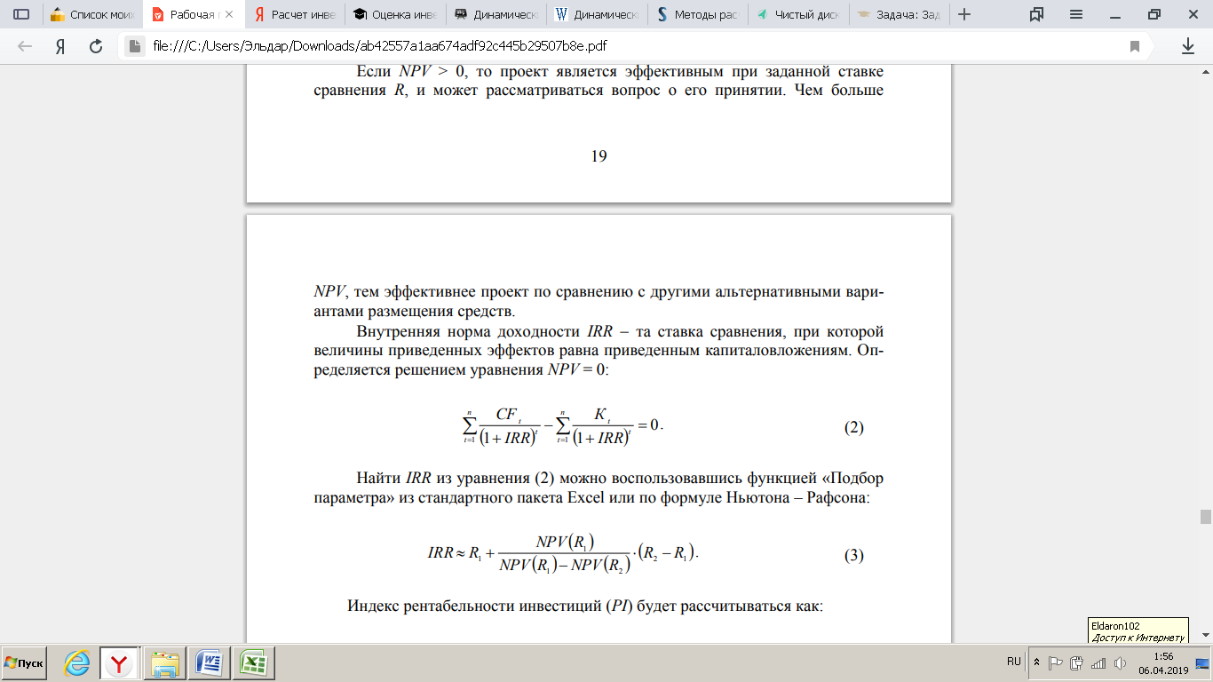 (2)

Вручную с помощью обычного калькулятора найти значение IRR для проектов невозможно, потому что в данном случае получается уравнение 5-й степени (в нем будет множитель IRR5 — ставка процента в десятой степени). Проблему решения такого уравнения n-ой степени можно устранить или с помощью финансового калькулятора, или, что проще, можно воспользоваться встроенной функцией в программе Excel. Эта функция находится в разделе Формулы —> Финансовые, и называется она ВСД (внутренняя ставка доходности).

Расчет инвестиции IRR сделаем в табличном редакторе Excel. В результате получаем IRR =31%.

Доходность проекта составляет 31%. Если сравнить со ставкой кредита 15% или ставкой рефинансирования (7,75%), то они меньше ставки IRR (внутренней нормы доходности проекта). А это значит, что заемные деньги принесут добавочную стоимость, потому что такой инвестиционный проект заработает больший процент дохода, чем стоимость капитала, которая необходима для первоначальной инвестиции.

Дисконтированный срок окупаемости – учитывает разную ценность денег (сумм поступлений и выплат) во времени. Согласно этому подходу денежный поток вначале дисконтируется и только после этого определяется срок окупаемости.

Непокрытый остаток инвестиций на начало года окупаемости

PBP = Т + CF в течение года окупаемости (4)

где, Т – период(ы) полного покрытия инвестиций.

Рассчитаем дисконтированный срок окупаемости.

PBP = 4 + (553 340– 480 100)/ 562 040= 4,1

Дисконтированный срок окупаемости будет составлять 4 года и 1 месяц.

Таким образом, рассчитав показатели эффективности по открытию котокафе имеем следующее:

Чистый дисконтированный доход, NPV = 480 100 руб.

Внутреннюю норму доходности, IRR = 31 %

Индекс доходности дисконтированных инвестиций = 0,83

Сроки окупаемости :

-простой – 1 год и 4 месяця

- дисконтированный – 4 года и 1 месяц

Полученные показатели экономической эффективности проекта свидетельствуют о том, что данный бизнес-план можно считать эффективным и целесообразным.

**11. Стратегия финансирования**

Финансирование всего проекта будет производиться за счет собственных средств. Данные средства в размере 480 100 будут направлены на следующие цели: 1) Регистрация в государственных и налоговых органах, открытие расчетного счета и заказ печати - 4 000 руб.

2) Капитальные вложения (оборудование, мебель и пр.) - 222 100 руб.

3) Приобретение товаров (чай, печение) на начало работы - 4 000 руб.

4) Приобретение хозяйственного и прочего инвентаря - 10 000 руб.

5) Арендная плата на начало деятельности (за 3 месяца) - 240 000 руб.

Окупаемость проекта составит 1 год 4 месяца, через полтора года после открытия котокафе получит первую прибыль.

Рассчитанные выше показатели экономической эффективности подтверждают эффективность проекта.

**12. Риски проекта**

Котокафе можно отнести к виду бизнеса с высокой группой риска в связи с новизной формата и отсутствием наработанного опыта подобных заведений. Однако при грамотной реализации проекта с учетом положительного и отрицательного опыта первых подобных заведений в России и за рубежом, активной позиции руководителя, продуманным продвижением заведения, бизнес-идея имеет хорошие шансы на успех. В таблице 16 приведена оценка рисков проекта и меры по предотвращению их наступления или их последствий.

Таблица 16 – Риски проекта

|  |  |  |  |  |
| --- | --- | --- | --- | --- |
| № | Риск | Вероятность наступления | Степень тяжести последствий | Меры по предотвращению |
| 1 | Низкий поток посетителей, нестабильность спроса | средняя | высокая | Активная работа по продвижению в социальных сетях, организация мероприятий, благотворительных акций, скидки постоянным клиентам |
| 2 | Рост конкуренции | низкая | средняя | Использование конкурентных преимуществ, увеличение трат на рекламу, скидки постоянным посетителям |
| 3 | Болезнь питомцев, травма | низкая | средняя | Пользование услугами ветеринара, проведение прививок, дезинфекции, инструктаж по обращению с животными для посетителей |
| 4 | Рост арендной платы | низкая | средняя | Заключение договора в рублях на долгосрочный период работы с фиксированной суммой выплат |

Анализ чувствительности проекта представлен на графике 1.

График 1 – Анализ чувствительности проекта

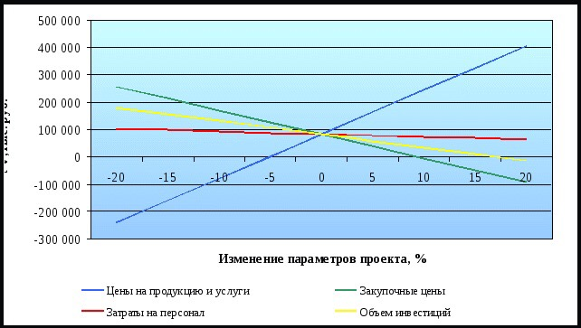

**13. Этапы реализации проекта**

Подготовительный этап по открытию котокафе займет 2 месяца. В первый месяц осуществляется регистрация ИП, заключается договор аренды. Обязанности по руководству бизнеса возложены на собственника проекта. Администрирование осуществляют 2 штатных сотрудника.

Таблица 17 - График выполнения работ по проекту

|  |  |  |  |
| --- | --- | --- | --- |
|  | Август | Сентябрь | Октябрь |
| Оформление ИП в налоговой службе города, переход на упрощенную систему налогообложения | + |  |  |
| Разработка плана интерьера заведения, корректировка | + |  |  |
| Выбор и покупка мебели для ресепшена и гостевой зоны | + |  |  |
| Обустройство помещения по дизайнерскому плану | + |  |  |
| Монтаж системы видеоконтроля, противопожарных датчиков, Wi-Fi | + |  |  |
| Приобретение электрочайников, посуды для горячих и холодных напитков, тарелок | + |  |  |
| Получение согласований от контролирующих органов |  | + |  |
| Организация меню для кошек и гостей |  | + |  |
| Закупка зоотоваров: когтеточек, лежанок, игрушек, мисок, переносок и др. |  | + |  |
| Сборка и расстановка мебели для гостевой зоны |  | + |  |
| Распечатка меню и визитных карточек, приобретение настольных игр, книг |  | + |  |
| Реклама заведения, размещение котов |  | + |  |
| Закупка кормов и «вкусняшек» для кошек, печенья и чая для гостей |  | + |  |
| Открытие |  |  | + |

Запустить проект котокафе планируется в срок с 1 августа по 3 октября. Допускается погрешность в 2-3 дня.

Сетевой график проекта представлен на графике 2.

График 2 – Сетевой график

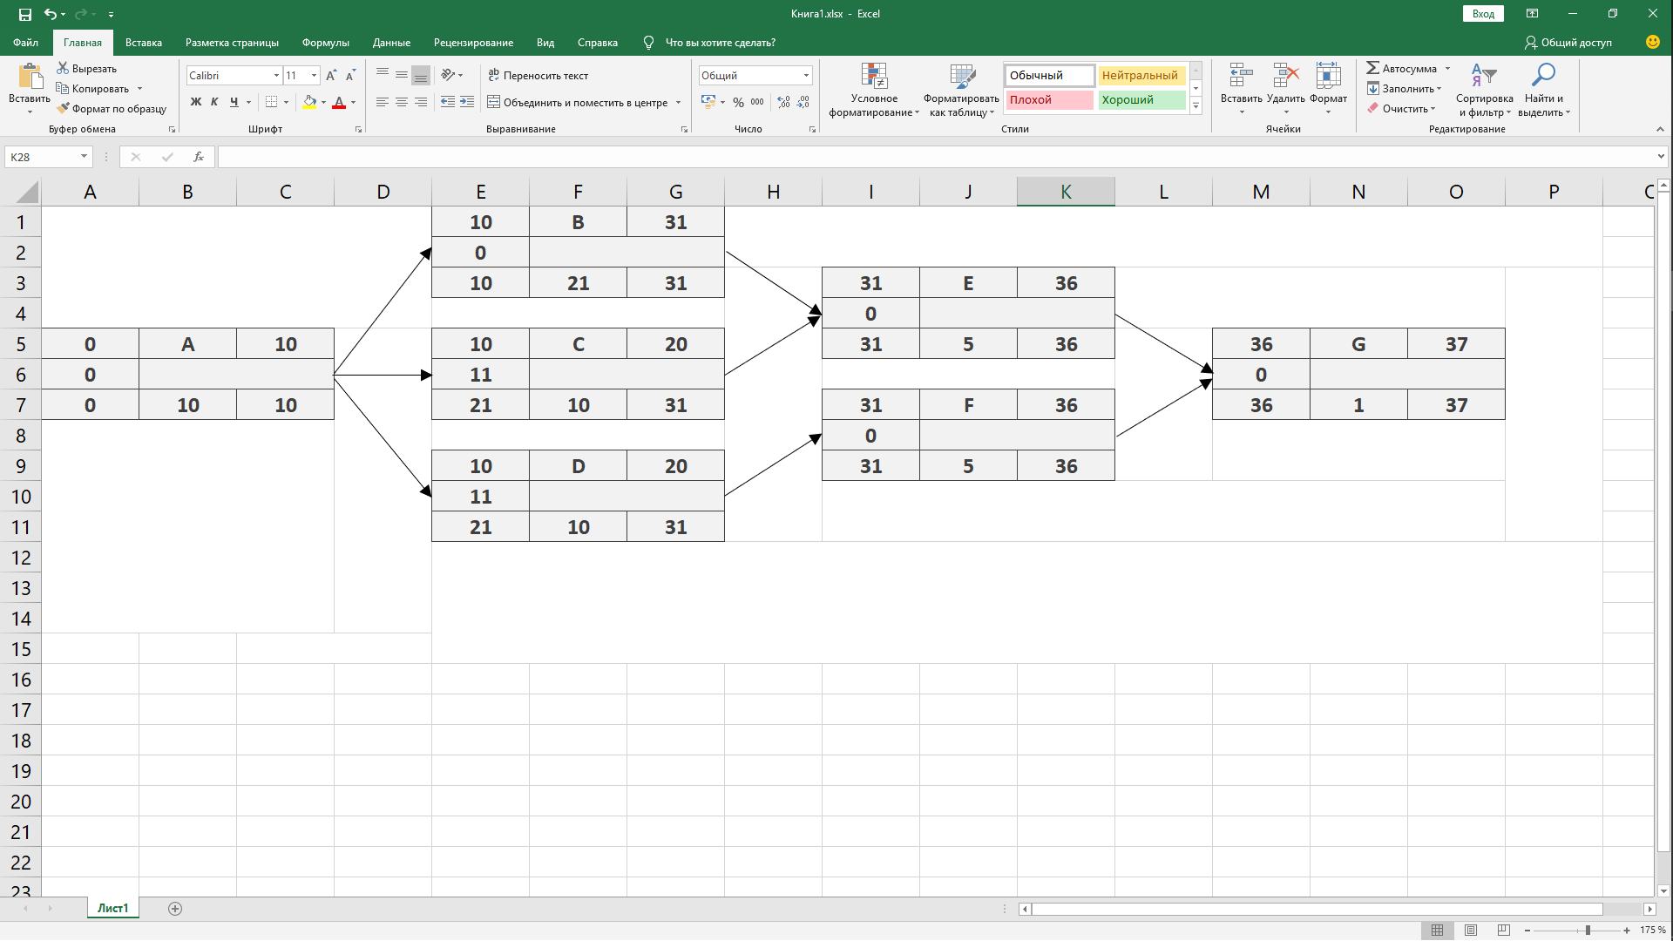

Таблица 18 – Описание операций

|  |  |  |  |
| --- | --- | --- | --- |
|  | Создание Котокафе | | Длительность операции, дни |
| Операция | Описание | Предшествующие операции |
| A | Оформление ИП в налоговой службе города, переход на упрощенную систему налогообложения | Нет | 10 |
| B | Разработка плана интерьера заведения, корректировка | A | 21 |
| C | Получение согласований от контролирующих органов | A | 10 |
| D | Организация меню для кошек и гостей | A | 10 |
| E | Реклама заведения | B, C | 5 |
| F | Закупка кормов и «вкусняшек» для кошек, печенья и чая для гостей | D | 5 |
| G | Открытие | E, F | 1 |

Календарный план представлен в таблице 19.

Таблица 19 – Календарный план

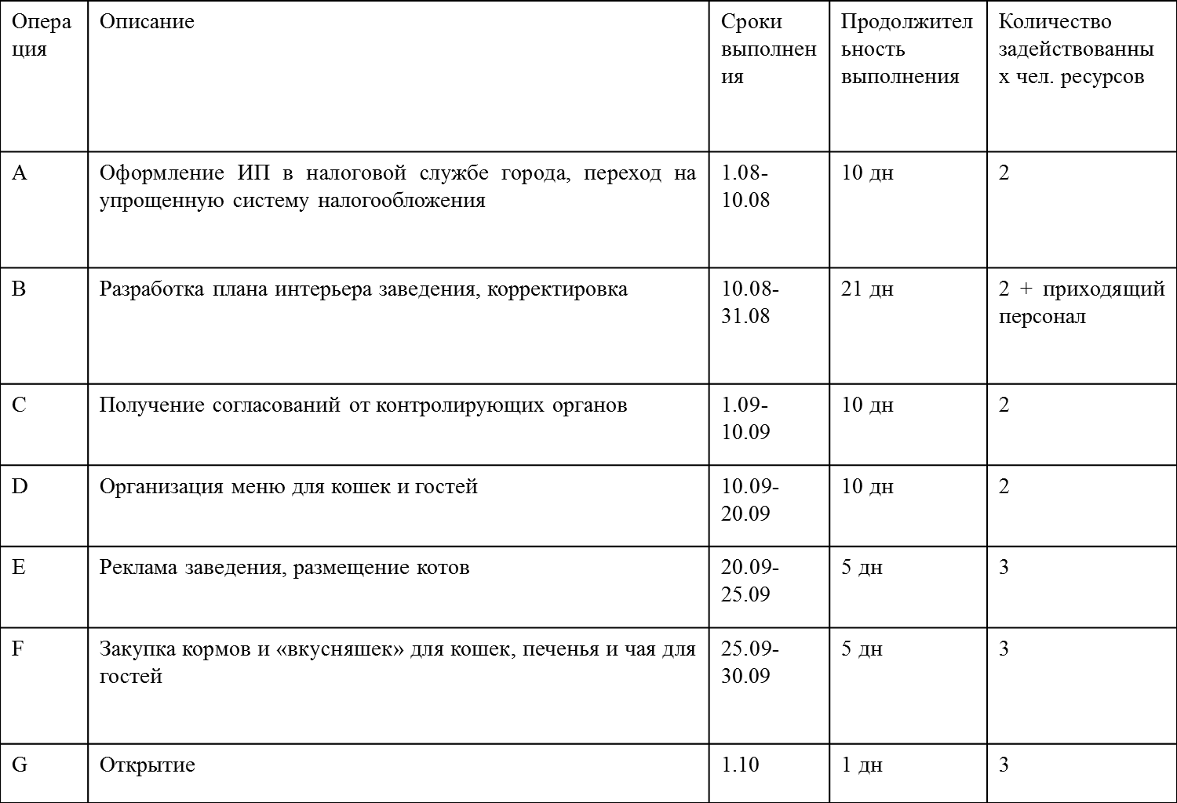

**Список использованных источников**

1. Бизнес журнал «Жажда». URL: https://zhazhda.biz/idea/kak-otkryt-kotokafe (дата обращения 29.03.2019).
2. Бизнес-планирование : учебник / под ред. проф. Т. Г. Попадюк, проф. В. Я. Горфинкеля. – М. : Вузовский учебник : ИНФРА-М, 2019. – 296 с.
3. Зуб А. Т. Управление проектами : учебник и практикум для академического бакалавриата / А. Т. Зуб. – М. : Издательство Юрайт, 2019. – 422 с.
4. Каталог франшиз «VIP Идеи». URL: https://vipidei.com/uslugi/ pitanie/kafe-s-kotami (дата обращения 30.03.2019).
5. Кузнецова Е. В. Управление портфелем проектов как инструмент реализации корпоративной стратегии : учебник для бакалавриата и магистратуры / Е. В. Кузнецова. – 2-е изд., перераб. и доп. – М. : Издательство Юрайт, 2019. – 177 с.
6. Разработка бизнес-плана проекта : учеб. пособие / Т. С. Бронникова. – 2-е изд., перераб. и доп. – М. : ИНФРА-М, 2019. – 215 с.
7. Романова М. В. Управление проектами : Учебное пособие / М. В. Романова. – М. : ИД ФОРУМ: НИЦ Инфра-М, 2014. – 256 с.
8. Сайт «Много идей для малого бизнеса». URL: http://ideymnogo.ru/otkrytie-kotokafe---biznes-na-koshkah (дата обращения 01.04.2019).
9. Управление проектами : учебник и практикум для академического бакалавриата / А. И. Балашов, Е. М. Рогова, М. В. Тихонова, Е. А. Ткаченко ; под общ. ред. Е. М. Роговой. – М. : Издательство Юрайт, 2019. – 383 с.
10. Управление проектами от А до Я / Ньютон Р., – 7-е изд. – М. : Альпина Пабл., 2016. – 180 с.
11. Управление проектами : учебное пособие / Ю. И. Попов, О. В. Яковенко.  – М. : ИНФРА-М, 2019. – 208 с.
12. Управление ит-проектами и процессами : учебник для академического бакалавриата / А. В. Чекмарев. — Москва : Издательство Юрайт, 2019. - 228 с.
13. Энциклопедия Российского бизнеса. URL: https://www.openbusi-ness.ru/biz/business/biznes-plan-kotokafe/ (дата обращения 29.03.2019).
14. Управление проектами (проектный менеджмент) : Учебное пособие / Г. А. Поташева. – М. : НИЦ ИНФРА-М, 2016. – 224 с.